8 клас
Урок 27
Тема уроку: Регіональні відмінності клімату. Кліматичні ресурси. Несприятливі погодно-кліматичні явища. Метеорологічна служба. Практична робота №6. Встановлення особливостей клімату різних регіонів України за аналізом карт та кліматичних діаграм.

Завдання

- Опрацюйте § 24
- Перегляньте навчальне відео за посиланням https://youtu.be/hLlVWY8hpk4
- Виконайте практичну роботу № 6

Практична робота № 6
Тема: Встановлення особливостей клімату різних регіонів України за аналізом карт та кліматичних діаграм.

Мета: розвивати знання про кліматичні карти та кліматодіаграмми; формувати уміння визначати відмінності кліматичних умов між різними регіонами України за допомогою карт та кліматодіаграмм, порівняти показники клімату в різних регіонах (містах) України.

Завдання практичної роботи:
- Розгляньте елементи кліматодіаграмм.

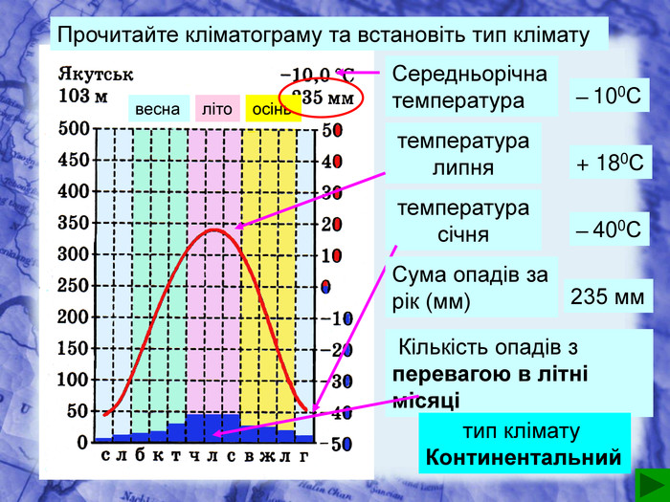

2. Розгляньте кліматограми
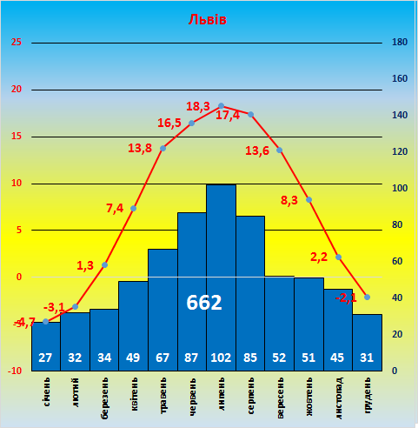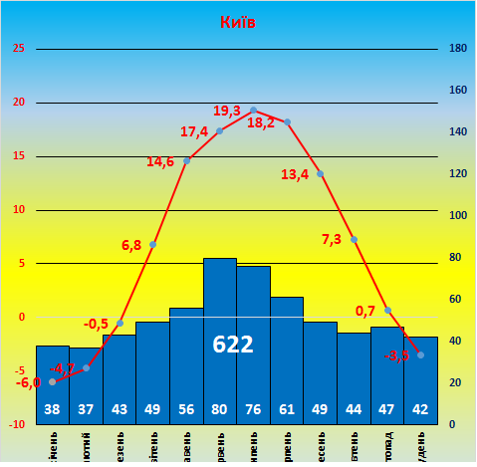

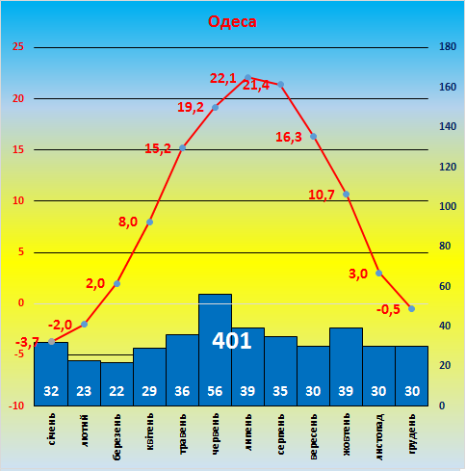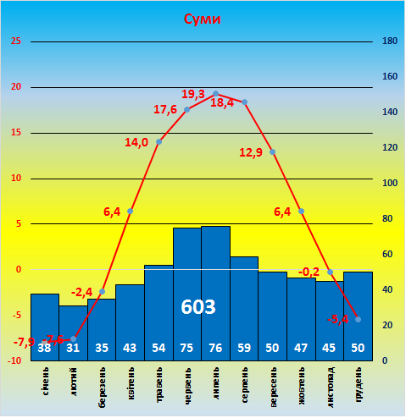

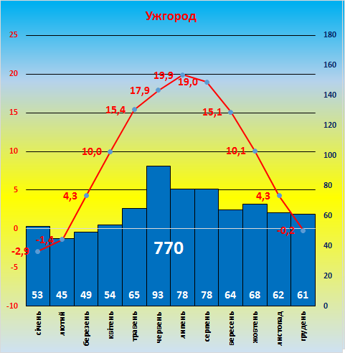

- Опишіть особливості клімату міст України, за допомогою кліматодіаграм та заповніть таблицю

Кліматичні показники | Суми | Київ | Львів | Одеса | Ужгород
Температура
січня
Температура
липня
Середня температура
Кількість опадів
Абсолютна висота станції
Вітри | Східні, західні | Північно-західні | Південно-західні, північно-західні | Північні, північно-західні | Південно-західні, північні
- Визначте в якому із вказаних міст:
А) самий холодний січень
Б) самий теплий липень
В) найвище значення середньої температури
Г) найбільша кількість опадів

5. Укажіть причини відмінностей в кліматичних показниках рівнинної частини території України, а також чинники, які їх обумовили.

- Висновок до практичної роботи

Виконану практичну роботу прикріпити до завдання і надіслати вчителеві до 20 .12. 2022

Удачі!!!
Я в вас вірю!!!
З повагою та любов’ю
Ірина Борисівна

